新 书 推 荐

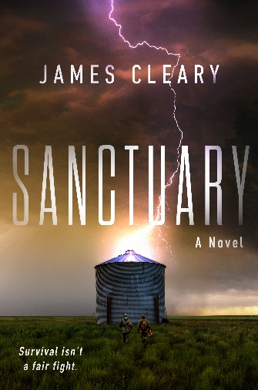
中文书名：《避难所》
英文书名：SANCTUARY
作 者：James Cleary
出 版 社：Berkley
代理公司：ANA London/ANA/Jessica
页 数：379页
出版时间：2026年4月
代理地区：中国大陆、台湾
审读资料：电子稿
类 型：科幻惊悚
版权已授：美国、英国、德国、法国、意大利

内容简介：

我们的新晋作家詹姆斯·克利里昨晚接受了企鹅美国高级文学编辑汤姆·科尔根的pre-empt报价，令人难以置信的六位数预付。

“如果迈克尔·克莱顿（Michael Crichton）写过关于亿万富翁、地下掩体和美国衰落的故事，我想它可能会很像《避难所》。这本书既引人入胜又令人毛骨悚然，而且太过真实，是我读过的最扣人心弦、最紧张刺激的书之一。打开防爆门，深入黑暗，亲眼看看吧……”
——畅销惊悚小说作家凯瑟琳·瑞安·霍华德（Catherine Ryan Howard）

杰出的高概念惊悚小说。詹姆斯·克利里的《避难所》是我们很长时间以来读过的最发人深省、最具挑衅性、剧情推动力的小说之一：美国，不久的将来的，一位亿万富翁和他的家人躲进豪华的地下掩体，寻求庇护，而地上的世界正在燃烧......可一旦富豪、工作人员、一支小型私人军队进入地下，谁将掌握权力——是亿万富翁，还是那些持枪的人？

每个人都知道临界点即将到来；一半的国家被洪水淹没，另一半则变成荒漠，动荡演变成更黑暗、无法阻挡的未来只是时间问题。亿万富翁约翰·勃兰特早已预见到这一切，并将他的财富、权力和影响力投入到为这场大崩溃的未雨绸缪中。

现在，勃兰特和他的家人必须撤退到“避难所”——他们位于内布拉斯加大平原干旱土地下的豪华地下掩体。但他们并不孤单。像他们这样的家庭有专业的工作人员陪伴，更不用说一支私人军队来抵御外界的侵扰。但一旦深入地下，这是谁的王国？是掌控全球市场的勃兰特，还是那些一生中被像勃兰特这样的人压榨的持枪者？而那些在掩体外、拼命想找到入口的人呢？

随着内部和外部的紧张局势加剧，战线被划清——富人和穷人之间，体面和权宜之间，在生与死之间。《避难所》是一部扣人心弦、发人深省小说，既是一次极具娱乐性的惊悚冒险，也是对美国伟大梦想的尖锐审视。

无需赘述这部小说与我们生活的这个时代有多么紧密相关。两年前詹姆斯就开始创作这部小说，远在特朗普第二次赢得总统大选之前，远在我们目睹亿万富翁被任命为美国内阁成员，或科技精英在第47届总统就职典礼上占据显赫位置之前。这是一部充满愤怒的小说，但这种愤怒被引导得如此精确、如此犀利，读来让我们屏息。

作者简介：
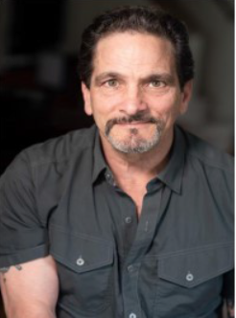
詹姆斯·克利里（James Cleary），纽约长岛人。美国国家艺术基金会（National Endowment for the Arts）小说文学奖学金的获得者。

詹姆斯还是一位戏剧专业人士，曾广泛从事演员、导演和剧作家的工作。

感谢您的阅读！
请将反馈信息发至：版权负责人
Email：Rights@nurnberg.com.cn
安德鲁·纳伯格联合国际有限公司北京代表处
北京市海淀区中关村大街甲59号中国人民大学文化大厦1705室, 邮编：100872
电话：010-82504106, 传真：010-82504200
公司网址：http://www.nurnberg.com.cn
书目下载：http://www.nurnberg.com.cn/booklist_zh/list.aspx
书讯浏览：http://www.nurnberg.com.cn/book/book.aspx
视频推荐：http://www.nurnberg.com.cn/video/video.aspx
豆瓣小站：http://site.douban.com/110577/
新浪微博：安德鲁纳伯格公司的微博_微博 (weibo.com)
微信订阅号：ANABJ2002


